《网上图书管理系统项目范围》

修改情况记录：
版本号 | 修改人 | 说明 | 修改时间 | 签收人
V1.1 | 何晓麦 | 总体填写 | 17.10.26 | 何晓麦

范围说明书
项目名称：网上图书管理项目
项目经理：何晓麦 | 日期：2017.09.23
项目发起人：李红 | 编号：无
项目产品和可交付成果：

项目产品描述：本项目的主题是网上图书管理，用户群体为：管理员、系统内部使用者（包括前台操作员、书籍操作员等）、普通用户。目的是为用户群体提供更为便捷的网上图书查询及相关服务。项目目标是开发出一个完整的网上图书管理系统，包括WEB端（前端）、服务器端（后端）、数据库支持。

可交付成果：
①项目文档：
项目管理文档：
项目计划书、项目章程、项目范围、项目变更报告、成本估算、项目结题报告
项目研发文档：
需求文档、概要设计、详细设计、用户手册、系统数据模型、部署文档
②项目实物：
项目原型、数据库相关代码、网站前端+后端代码

提供给用户的交付物：
网站、内部操作员账号及密码、用户手册、部署文档及相关支持软件

目标：
时间：4人*28日（14周）=96 人日
费用：19.8元
资源：
人力资源
报酬 | 费用 | 备注
项目经理 | 1人*3月*0 元/人/月 = 0元
需求分析师 | 1人*3月*0 元/人/月 = 0元
系统架构师 | 1人*3月*0 元/人/月 = 0元
文档管理员 | 1人*3月*0 元/人/月 = 0元
系统设计师 | 1人*3月*0 元/人/月 = 0元
数据库设计师 | 1人*3月*0 元/人/月 = 0元
系统前端开发人员 | 4人*3月*0 元/人/月 = 0元
系统后端开发人员 | 4人*3月*0 元/人/月 = 0元
测试工程师 | 1人*3月*0 元/人/月 = 0元
测试人员 | 4人*3月*0 元/人/月 = 0元

物力资源
工作场所：
场所 | 费用 | 备注
学生宿舍 | 无 | 无
硬件费用：
硬件 | 费用 | 备注
开发机 | 4台*3月*0元/台/月 = 0元
服务器 | 9.9 元/月 * 2 月 = 19.8元
软件费用：
软件 | 费用 | 备注
Tower | 3月*0 元/月 = 0元 | Pro版本需要付费，可使用免费版
Project | 3月*0 元/月 = 0元 | 可不激活使用
开发IDE | 3月*0 元/月 = 0元 | 均为免费使用

包括的工作：
网上图书管理系统的开发全过程。其中，系统具体功能包括：内部人员管理、用户管理、图书上架、图书下架、图书流通、查询借阅状态、续期、图书查询。系统的开发包括前端开发、后端开发以及数据库搭建。系统测试。

不包括的工作：
网上图书管理系统的维护。网上图书管理系统的升级。

2.

项目的三级工作结构分解
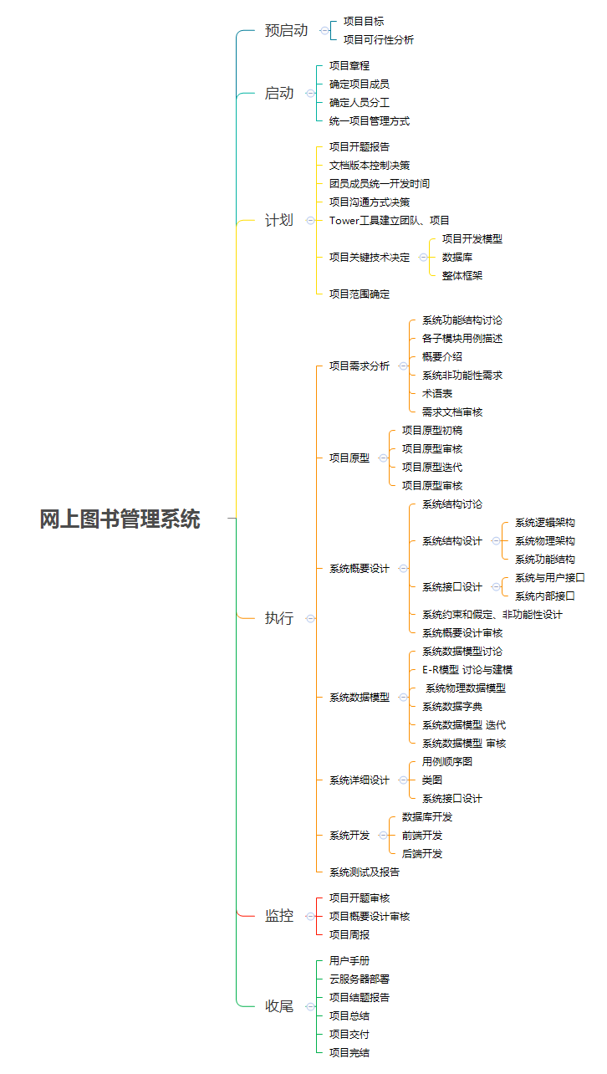

WBS的字典
参见文件“网上图书管理系统V4.4.MPP”

